BAŞKENT ÜNİVERSİTESİ
ELEKTRİK-ELEKTRONİK MÜHENDİSLİĞİ BÖLÜMÜ
EEM-201 DEVRE TEORİSİ-1 LAB.

DENEY-7
KAPASİTÖRLER ve BOBİNLER

AMAÇ

Deneyin amacı:
- Kapasitör ve bobinleri (indüktörleri) tanımak,
- Seri ve paralel bağlı kapasitör ve bobinlerle çalışmaktır.

ÖNBİLGİ

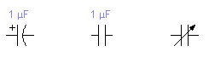Kapasitörler; dielektriklerine göre adlandırılırlar: seramik, mika, polyester ve diğerleri. Bunların yanısıra bir de elektrolitik kapasitörler vardır. Bunların yalıtkan malzemeleri: alüminyum veya tantalum folye üzerine oksit tabakasıdır. Böylece elektrolitik olmayanlara nazaran daha büyük sığalar elde edilmektedir. Tantalum kapasitörler alüminyum kapasitörlere göre daha uzun ömürlü, ancak daha pahalıdır.
elektrolitik elktr. değil değişken

UYARI! Kapasitörler devreden çıkarıldıktan uzun bir süre sonra bile yük depolayabilirler. Bundan dolayı hiçbir zaman uçlarına aynı anda dokunulmamalıdır.

Bobinler; “ayar bobini-tuning coil”, “anten bobini-antenna coil”, “sınırlandırıcı/şok -choke” görevlerinde olabilir. Trafolar; bobinlerin önemli bir kullanım alanıdır. Akım ve gerilim trafoları vardır. Bazı bobinler ise yalıtım amaçlı kullanılır.

ÖN ÇALIŞMA

ÖNEMLİ: Laboratuvara gelirken milimetrik kağıt getirmeyi unutmayın!!!

- Kapasitör ve bobinin genel akım ve voltaj denklemlerini yazınız.

- Aşağıdaki dalga şekillerine göre kapasitörün akımını ve bobinin voltajını bulunuz ve çiziniz (Birimlere dikkat ediniz).

C =10 μF L=20 μH
Vc IL

5V 2A

0.1 0.2 0.35 0.4 (ms) 0.1 0.2 0.35 0.4 (ms)

- Seri ve paralel bağlı kapasitörlerin (C₁,C₂,...C_{n}) ve bobinlerin (L₁,L₂,...L_{n}) eşdeğer akım ve gerilim ifadelerini yazınız.

DEVRE ELEMANLARI ve SAYILARI

Dirençler: 1k (1), 100k (2)
Kapasitörler : 4.7 μF, 10 μF
Bobinler : 1 mH, 2 mH / 15 mH, 33 mH
Güç kaynağı ve multimetre
↔

DENEYSEL ÇALIŞMA

- Şekil-1’deki devreyi kurup kapasitörlerin voltaj değerlerini ölçünüz. Sonuç kağıdına yazınız. Ayrıca kapasitörlerin yüklerini hesaplayınız.

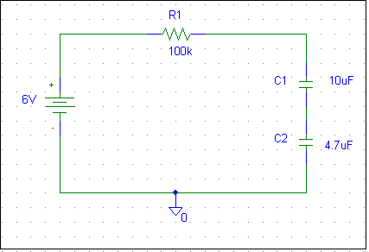

Şekil-1

- Şekil-2’deki devreyi kurarak bobinlerin akım değerlerini ölçünüz. Sonuç kağıdına yazınız.

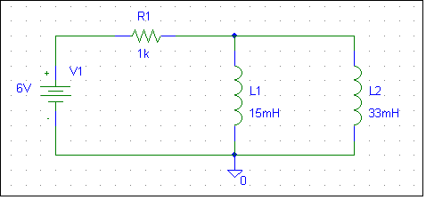

Şekil-2

- Şekil-3’teki devre ile kapasitörün dolma ve boşalma eğrilerini osiloskop ile gözlemleyiniz. Ekranda gördüğünüz sinyalleri milimetrik kağıda çiziniz.

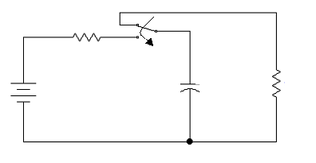
100 kΩ
10 μF
100 kΩ
6 V

Şekil-3

3. 100k’lık direnç ve 4.7 μF kapasitör ile seri bağlı bir devre kurunuz. Devreyi, T=1s ve genliği 4Vpp olan kare dalga ile besleyiniz. Çıkışı kapasitör üzerinden alınız ve sinyali gözlemleyiniz.

SONUÇLAR ve YORUM

1. Deneysel çalışmanın 1. ve 2. kısımlarında beklenen sonuçlar mı çıktı? Elde ettiğiniz sonuçları yorumlayınız.

2. Deneysel çalışmanın 3. kısmında çizdiğiniz grafikler beklediğiniz gibi mi çıktı?
Yorumlayınız.

3. Kapasitör üzerindeki gerilim nasıl değişmektedir. Bu devre hangi amaçla kullanılabilir?

BAŞKENT ÜNİVERSİTESİ
ELEKTRİK-ELEKTRONİK MÜHENDİSLİĞİ BÖLÜMÜ
EEM-201 DEVRE TEORİSİ-1 LAB.

Öğrenci Adı, Soyadı: Öğrenci No:
Tarih:

DENEY-7
KAPASİTÖRLER ve BOBİNLER

SONUÇ KAĞIDI

DENEYSEL ÇALIŞMA

1) V_{C1}= V_{C2}=

Q_{C1}= (hesabı gösteriniz)

Q_{C2}=

2) I_{L1}=

I_{L2}=

